Правила безопасного поведения детей на дорогах
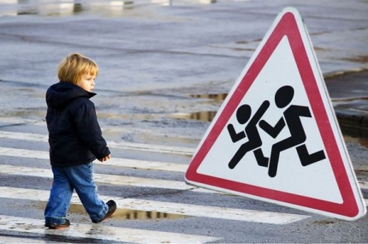
Ежегодно на дорогах России происходит примерно 22 тысячи ДТП с участием детей, в которых гибнут и получают ранения более 24 тысяч детей и подростков в возрасте до 16 лет. В более чем 60% случаев пострадавшие дети были пешеходами, в почти 30% случаев – пассажирами, в ряде случаев пострадавшие школьники выступали в качестве водителей транспортных средств.
Детский дорожный травматизм имеет ярко выраженную сезонность. Количество дорожно-транспортных происшествий с участием детей увеличивается в период школьных каникул.
У многих детей отсутствует стереотип безопасного поведения на дорогах. Среди школьников считается нормой перебегать улицу в запрещенном месте и на запрещающий сигнал светофора, играть на проезжей части.
И не смотря на то, что навыки безопасного поведения учащиеся получают в школе, на лекциях и практических занятиях, которые организуют и проводят сотрудники ГИБДД, все же основополагающей является роль взрослых и их личного примера. Поэтому очень важно проводить с детьми профилактические беседы о правилах поведения на дороге с целью предупреждения возникновения дорожно-транспортных происшествий, сохранения жизни и здоровья подрастающего поколения. Для достижения этой цели необходимо рассказать и разъяснить ребенку основные правила поведения на дороге:
- ходить по улицам можно только по тротуарам, придерживаясь правой стороны, чтобы не мешать встречному потоку пешеходов, если же тротуара нет, то нужно идти по обочине навстречу движению автомобилей;
- переходить дорогу с одной стороны улицы на другую нужно в специально отведенном для этого месте (пешеходном переходе), которое обозначено специальной разметкой, если пешеходный переход оборудован светофором, то следует четко следовать его сигналам;
- прежде чем переходить дорогу нужно посмотреть по сторонам и убедиться, что это безопасно;
- не переходите дорогу наискосок, пытаясь сократить путь;
- никогда нельзя играть у дороги, даже если она расположена рядом с домом.
Улица полна неожиданностей и соблюдение этих правил поможет снизить риск возникновения опасных ситуаций на дорогах.

Уважаемые родители, помните, что жизнь и безопасность детей на дорогах, в первую очередь, зависят от Вас – учите детей безопасному поведению на дороге своим примером!

Отдел надзорной деятельности и профилактической работы Фрунзенского района;
ГКУ «ПСО Фрунзенского района»;
ТО по Фрунзенскому району УГЗ ГУ МЧС России (по г. СПб).

